PRÓXIMAS VISITAS – HURRENGO BISITAK

16/08/2016

* Tuesta 13:00
* Batxikabo 14:00

23/08/2016

* Tuesta 11:00
* Batxikabo 12:00

14/09/2016

* Tuesta 11:00
* Batxikabo 12:00

PRÓXIMAS VISITAS – HURRENGO BISITAK

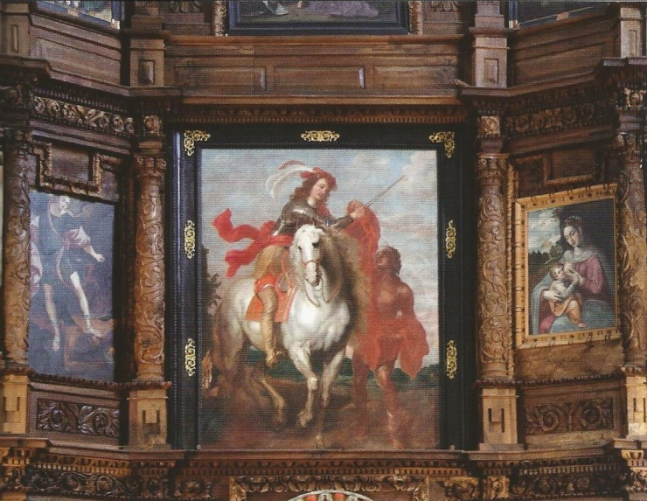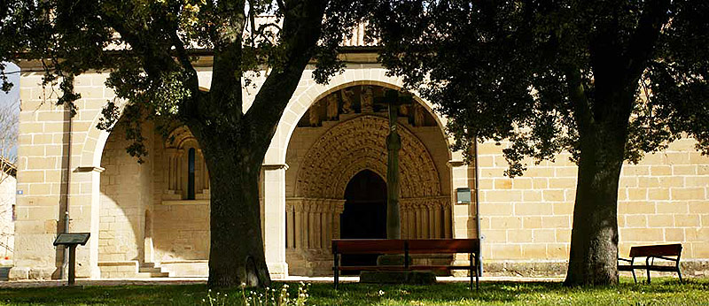

En caso de tener alguna duda o querer reservar otro día, póngase en contacto con nosotros en el 945 35 30 40.

Zalantzarik edukitzekotan edota bisitak beste egun baten egin nahi izatekotan, jar zaitez gurekin harremanetan 945 35 30 40 telefono zenbakian.

2€ por persona por iglesia. 2€ pertsona eta eliza bakoitzeko.